**PORTAFOLIO DE EVIDENCIAS**

**MERCADOTECNIA**

**2 UNIDAD**

**ALUMNA: LUZ ESTEFANIA ALEGRIA PRIETO**

**QUIZZ 30%**

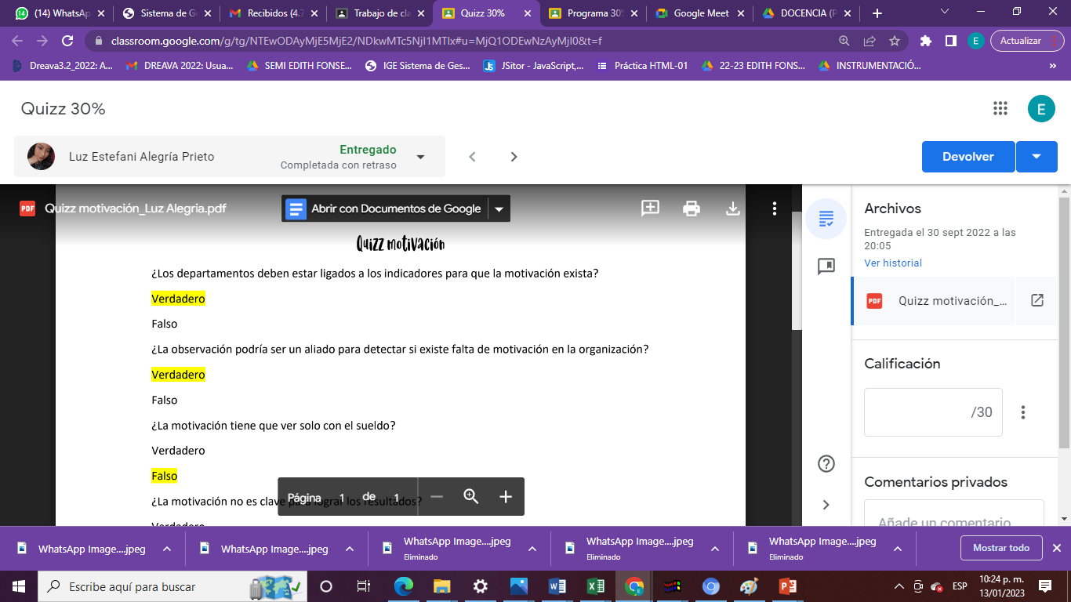

**PROGRAMA 30%**

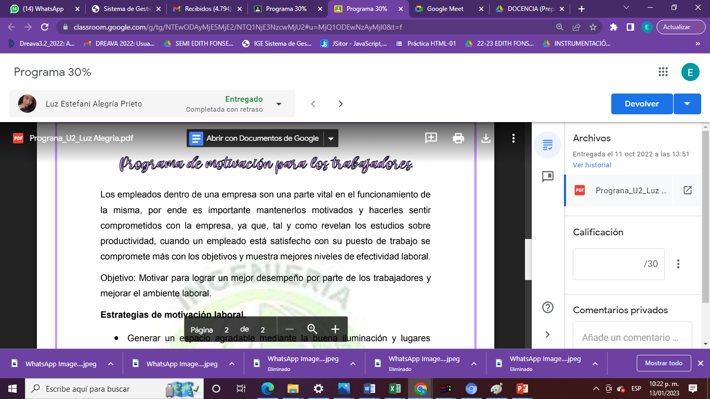

**DIAGNOSTICO 20%**

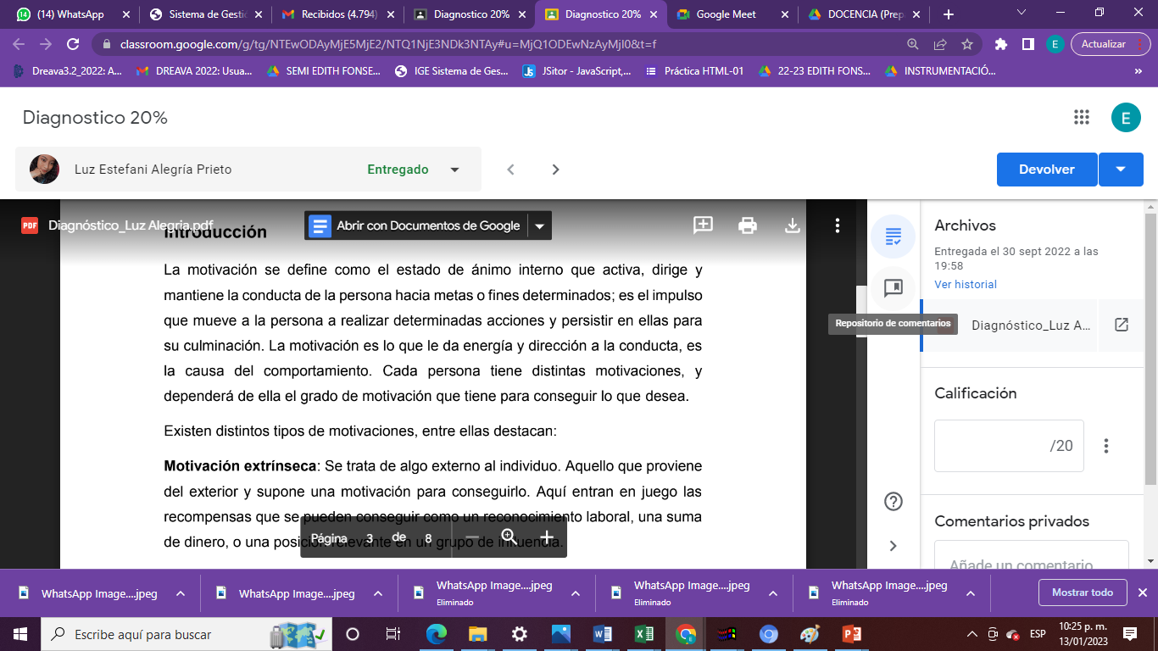

**ESQUEMA 20%**

